* Je dois tjrs mettre / entre les phrases pour les notes



* Zoom -50% pour avoir la liste complète de candidat

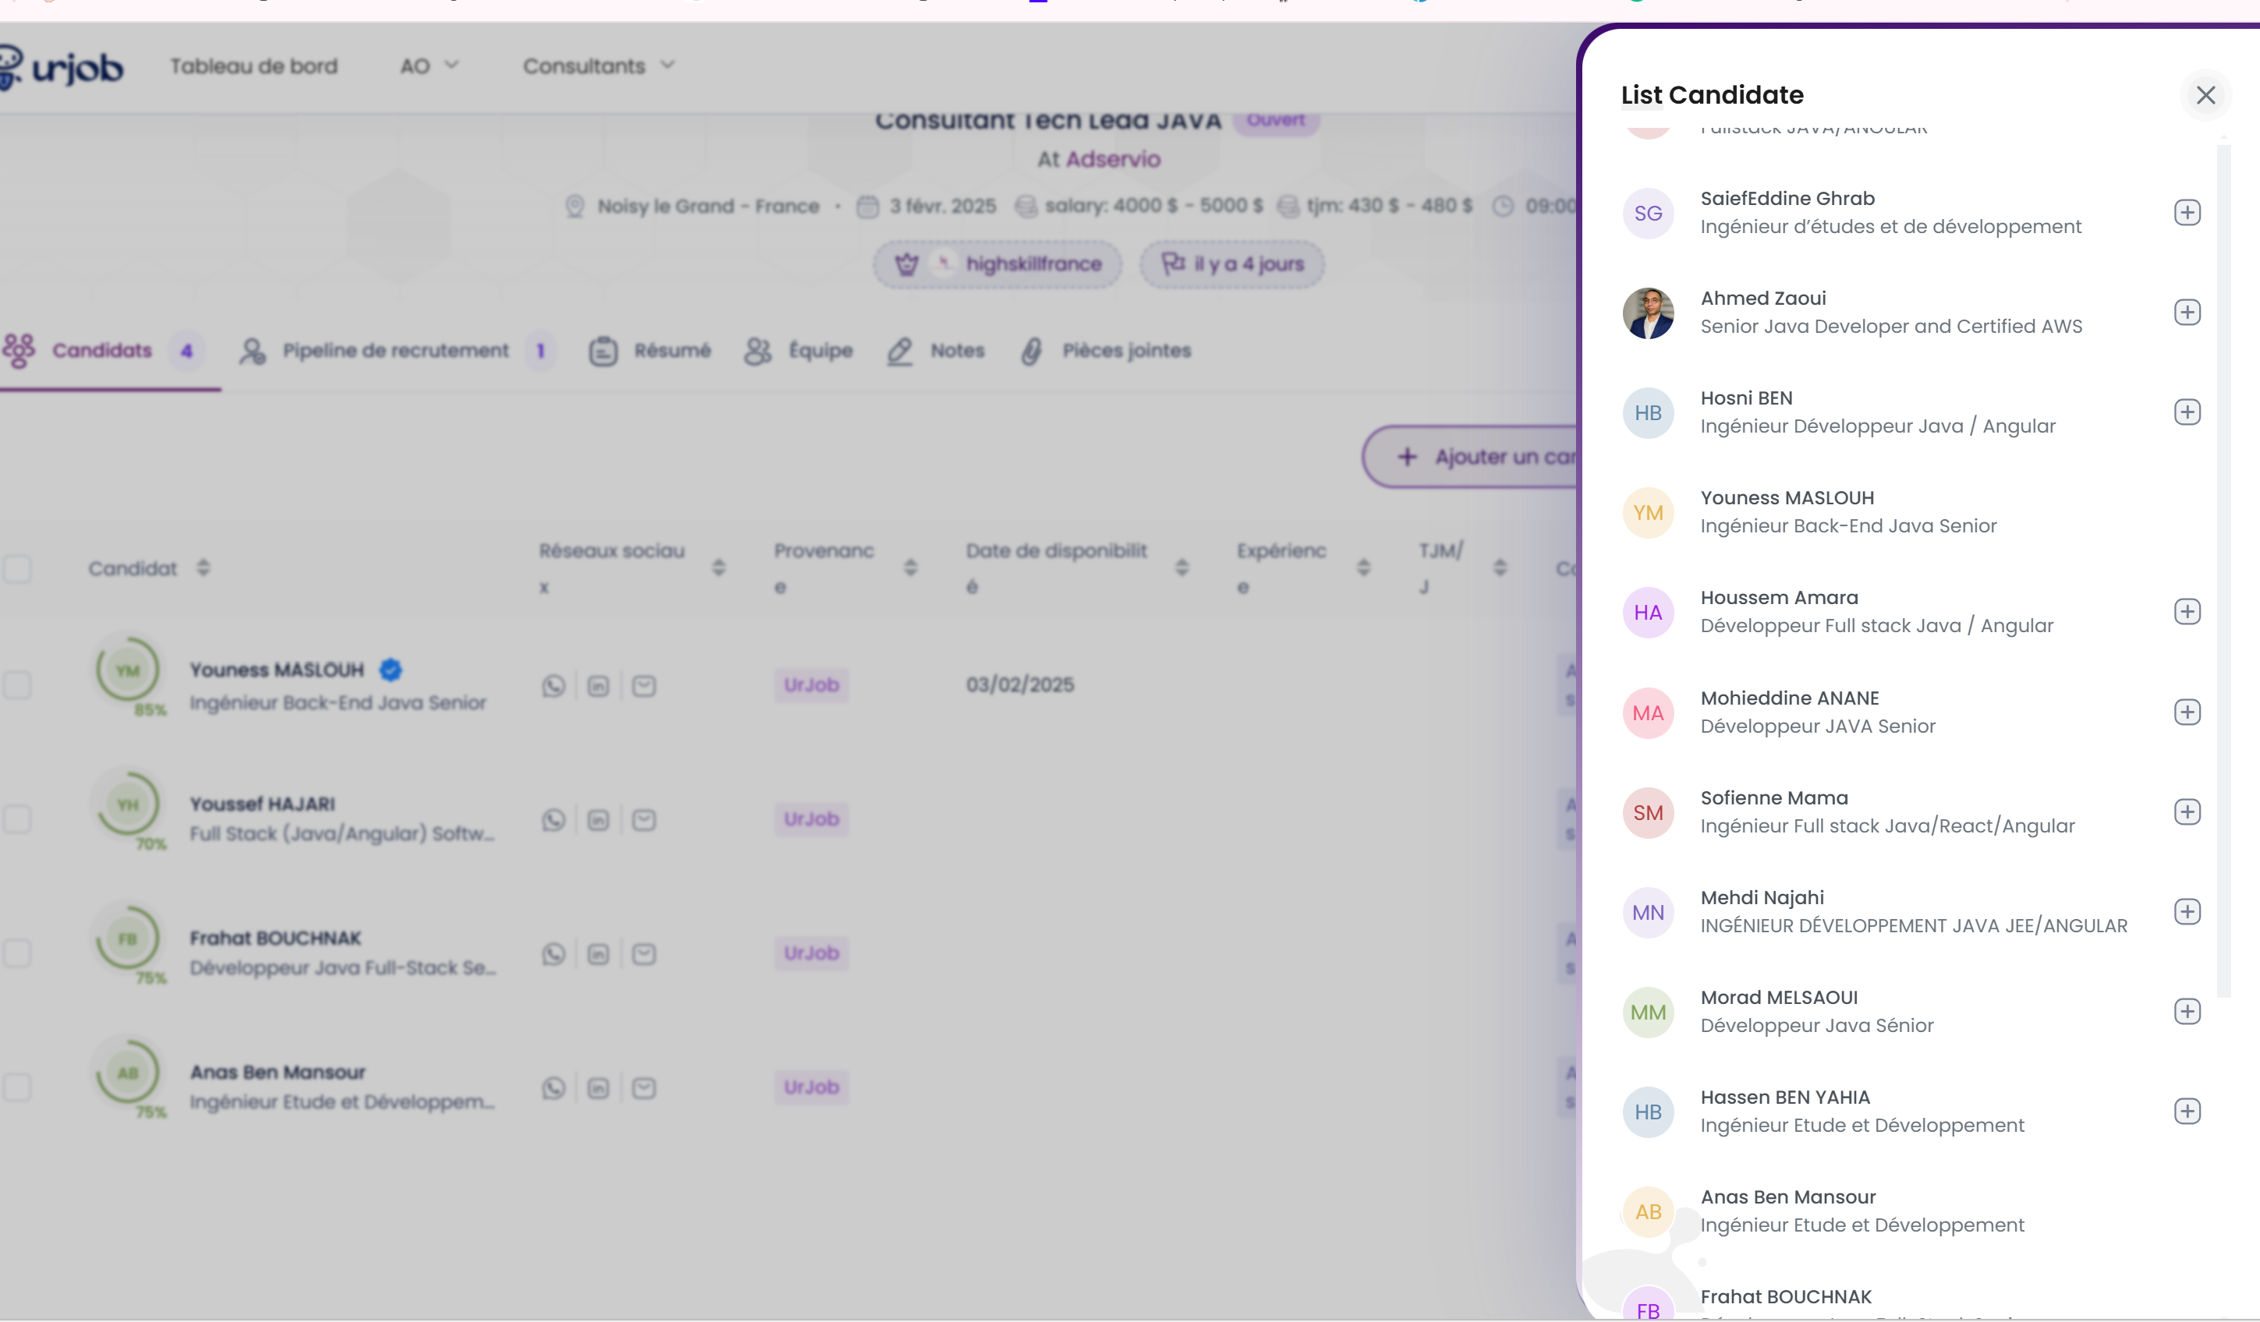

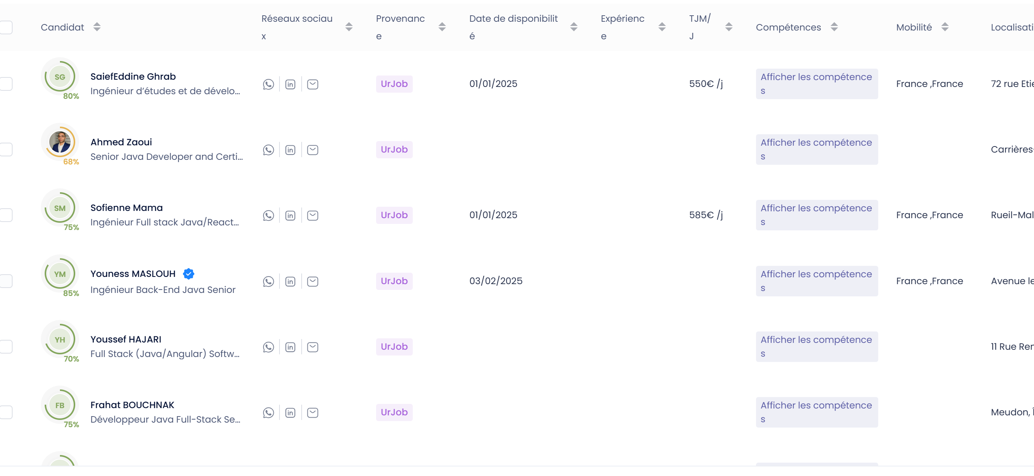

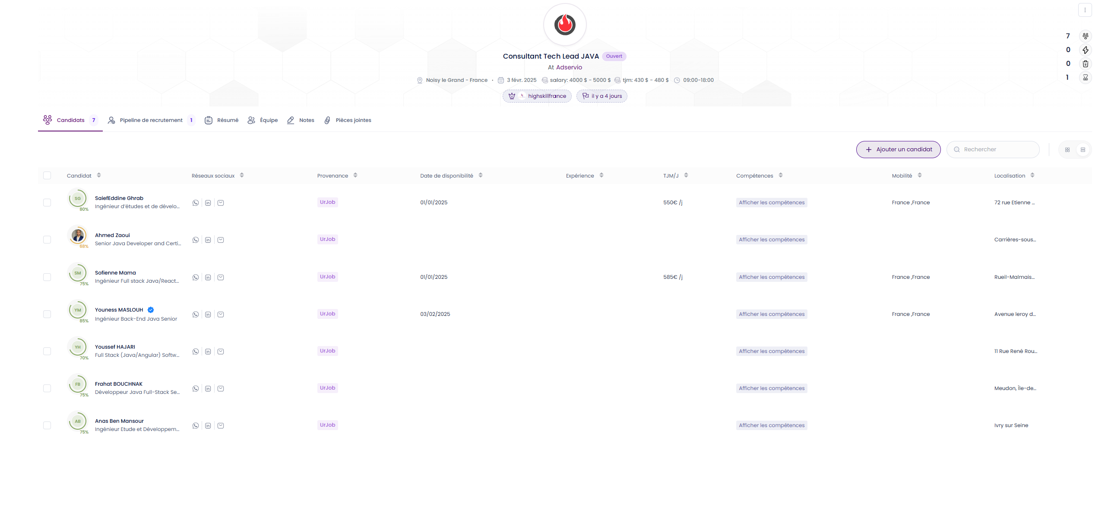

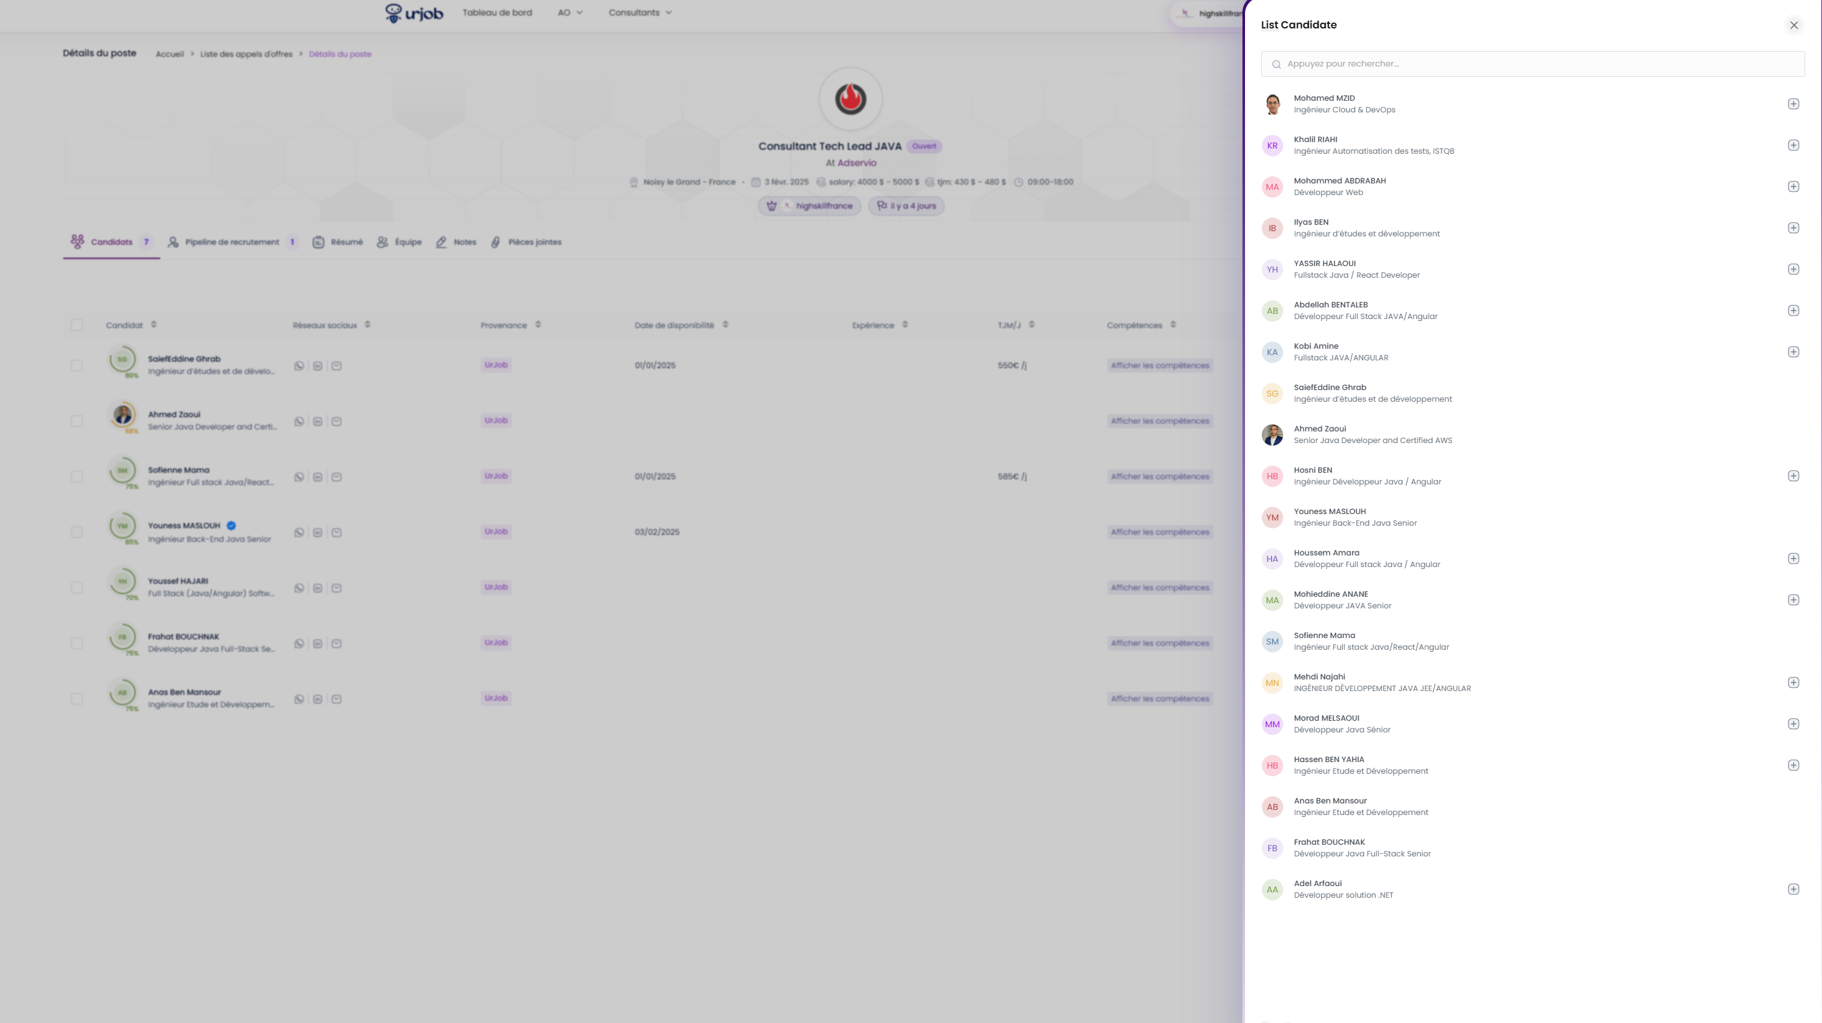

**Capture (1)**

On a 29 candidats dans la liste de Candidats ,quand on essaye de sélectionner un candidat pour un AO on ne voit que 20 (les candidats de la première page de liste de Candidats), quand on fait un recherche on voit bien le consultant.

Exemple : Riadh ADOUANI , il n’est pas affiché dans la **capture (1)**

Quand on tape son nom dans la barre de recherche , il s’affiche

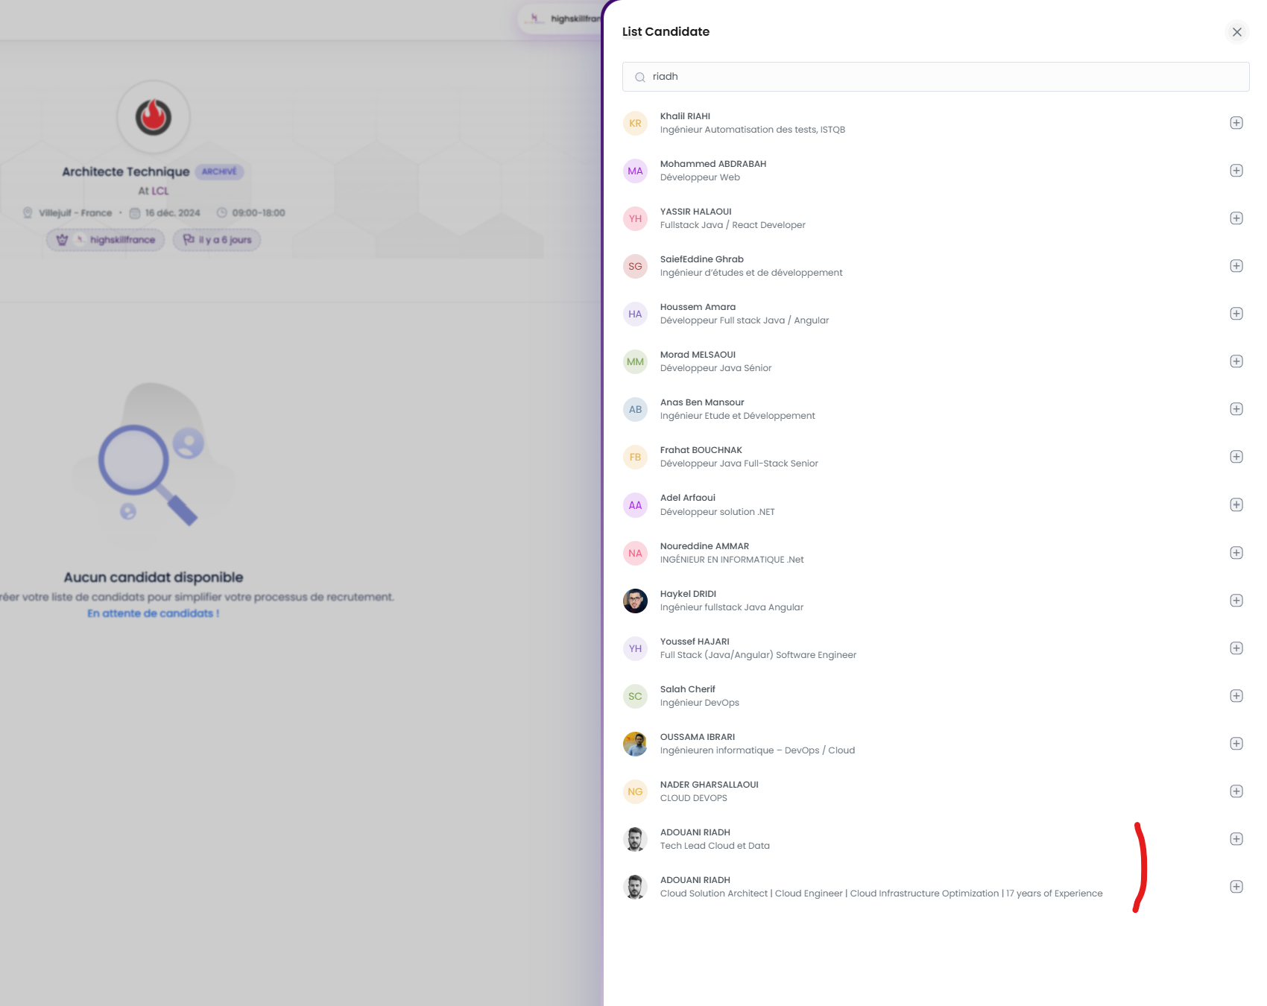

**Capture (2)**